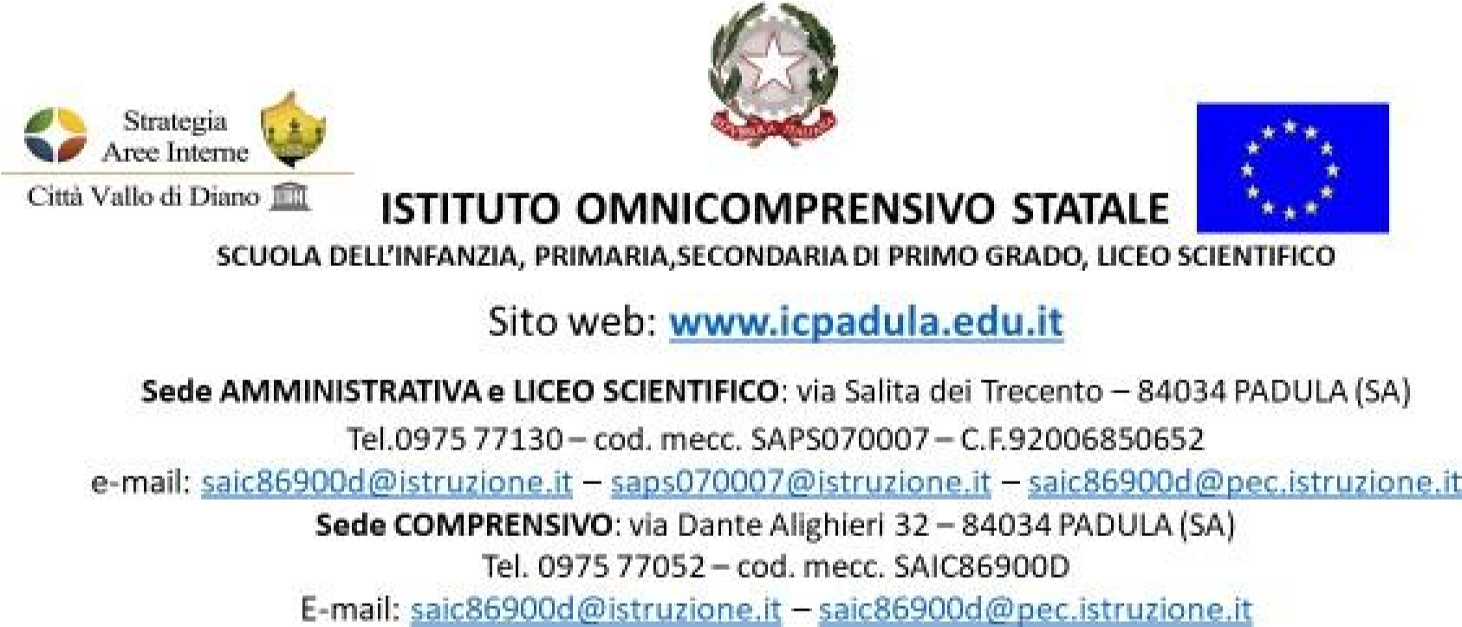

REGOLAMENTO PALESTRA

ATTIVITÀ DI EDUCAZIONE FISICA E ATTIVITA’ MOTORIE

Durante le attività di educazione fisica, i rischi derivano principalmente dall’uso degli attrezzi e dalle attività a corpo libero.

L’azione impropria, non coordinata dinamicamente, può comportare infortunio sull’attrezzo ovvero per urto contro il suolo, per cadute in piano o contro parti fisse dell’impianto.

É necessario quindi, ai fini della sicurezza, usare prudenza ed attenersi alle regole impartite dai docenti, è opportuno quindi che i docenti:

- diano spiegazioni chiare e precise, con norme operative vincolanti soprattutto quando l’attività motoria comporta, per sua natura, particolari rischi;
- evitino di far eseguire esercizi o svolgere attività non confacenti alle reali ed attuali capacità delle persone;
- evitino di far eseguire esercizi o svolgere attività non compatibili con le attrezzature disponibili e con le caratteristiche degli ambienti.

Per minimizzare le situazioni di rischio durante l’attività di educazione fisica e di attività motorie, gli studenti devono rispettare le seguenti regole:

- utilizzare abbigliamento idoneo e scarpe con suola antisdrucciolo.
- attendere l’arrivo del docente prima di iniziare l’attività e lavorare solo in sua presenza.
- informare il docente di eventuali stati di malessere, anche momentanei.
- non utilizzare le attrezzature in modo improprio e senza l’autorizzazione del docente.
- eseguire un accurato riscaldamento muscolare.
- eseguire le indicazioni del docente senza contestarle;
- non prendere iniziative personali.
- lavorare in modo ordinato utilizzando solo l’attrezzatura necessaria ed uno spazio adeguato (riporre gli attrezzi non necessari evitando che rimangano sul terreno d’azione).

Qualsiasi apparecchiatura o attrezzatura deve essere utilizzata rispettando le prescrizioni riportate nel libretto di “manutenzione ed uso”.

IL DIRIGENTE SCOLASTICO
PROF. SSA PAOLA MIGALDI
Firma autografa sostituita a mezzo stampa
ai sensi dell'art. 3 comma 2 del D.L. 39/93
APPROVATO IN DATA 21/10/2025 DAL COLLEGIO DOCENTI
-

